Tên : Trần Ngọc Phương Linh
Lớp : 11CNPM2
MSSV : 1150080103
Môn : An toàn và bảo mật hệ thống thông tin
Lab 7 : XÂY DỰNG CHÍNH SÁCH WEB PROTECTION TRÊN MÔ HÌNH pfSense + WEB PROXY
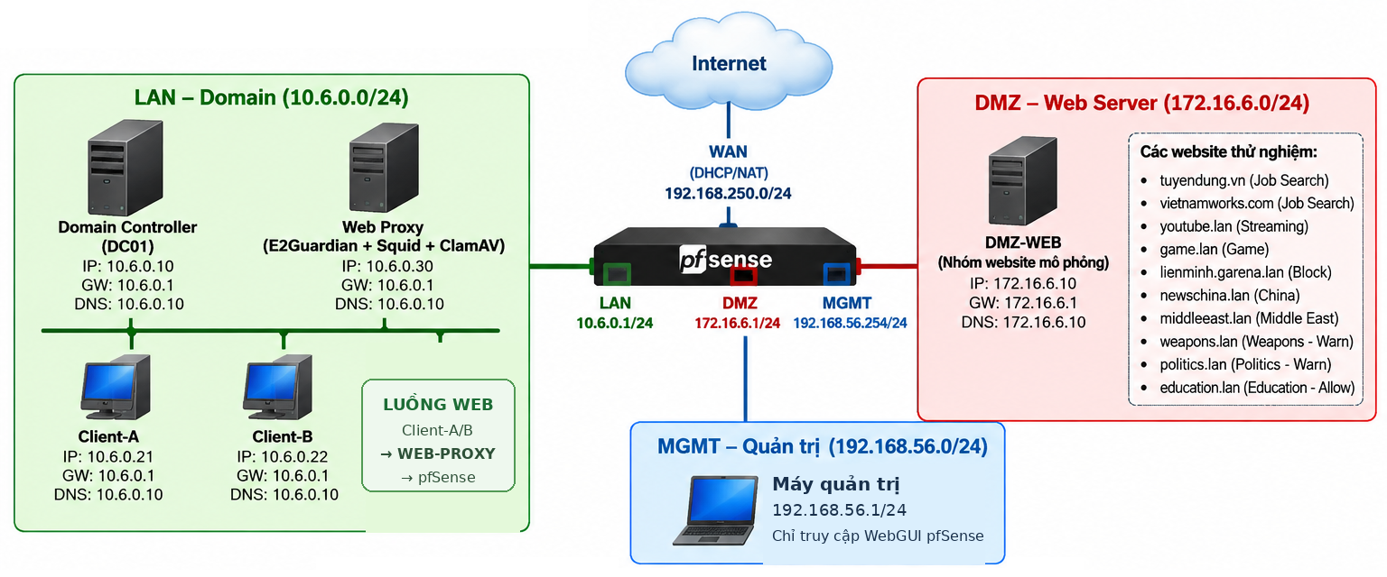
Client-A/B không được phép kết nối trực tiếp TCP/80 hoặc TCP/443 ra ngoài. Trình duyệt phải dùng proxy 10.6.0.30:8080. WEB-PROXY mới là máy được pfSense cho phép tạo kết nối HTTP/HTTPS. Cơ chế này ngăn người dùng bỏ qua Web Protection bằng cách tắt cấu hình proxy trong trình duyệt.
C. CHUẨN BỊ WEB-PROXY VÀ WEBSITE MÔ PHỎNG
1. Chuẩn bị WEB-PROXY
Bước 1: Tạo Ubuntu Server 24.04 LTS tên WEB-PROXY, 2 GB RAM, 2 vCPU và 20 GB disk.
Bước 2: Gắn một card Internal Network cùng lab6-lan. Đặt IP 10.6.0.30/24, Gateway 10.6.0.1 và DNS 10.6.0.10.
Bước 3: Kiểm tra ping 10.6.0.1 và 10.6.0.10. Chỉ tiếp tục khi DNS từ DC01 hoạt động.
Bước 4: Cài Squid, E2Guardian và ClamAV theo lệnh dưới đây hoặc chạy file install_lab7_proxy.sh.
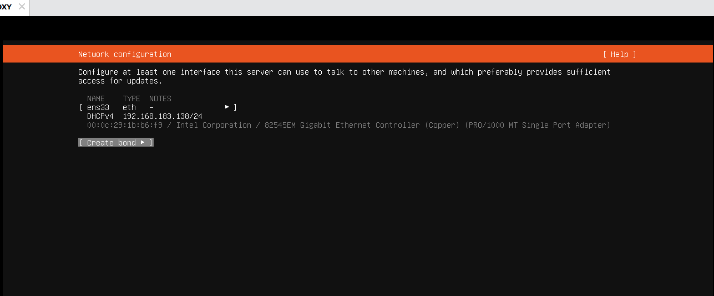
Chọn ens33 rồi chọn ipv4 và đổi thành manual thay vì automatic rồi set up địa chỉ như hình bên dưới
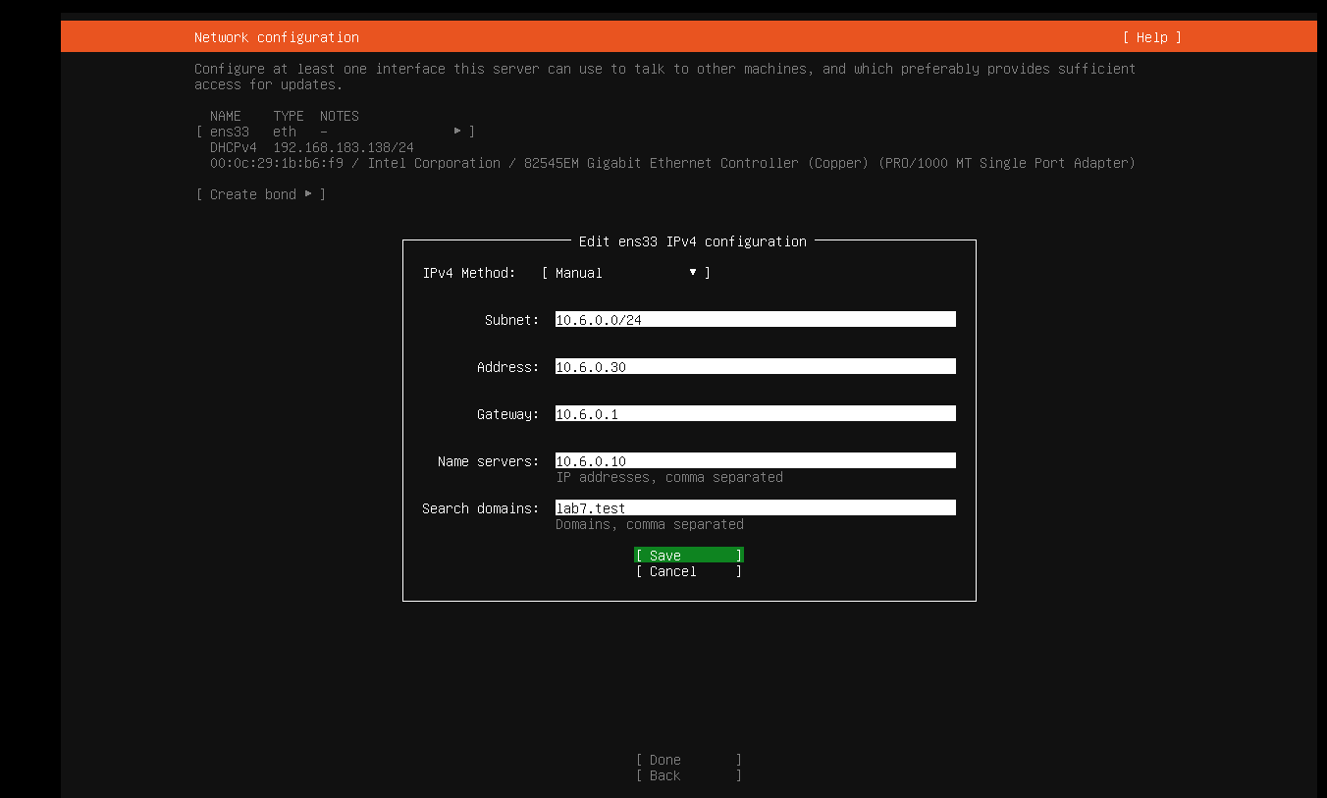
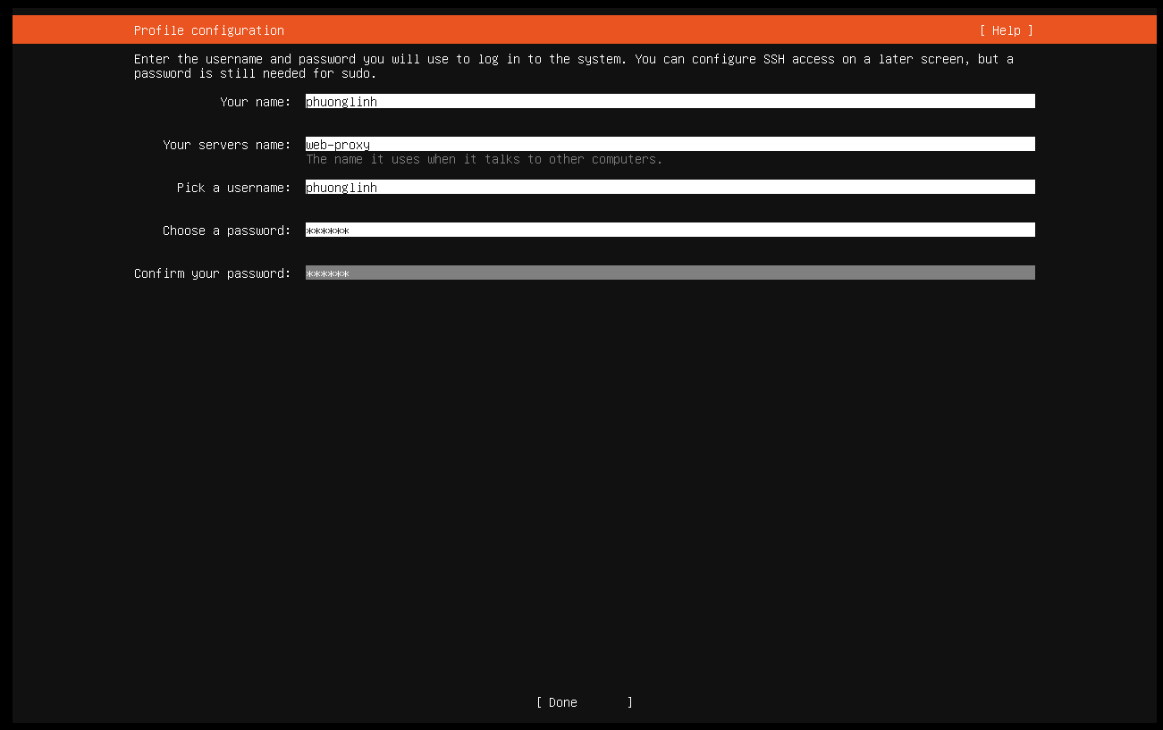
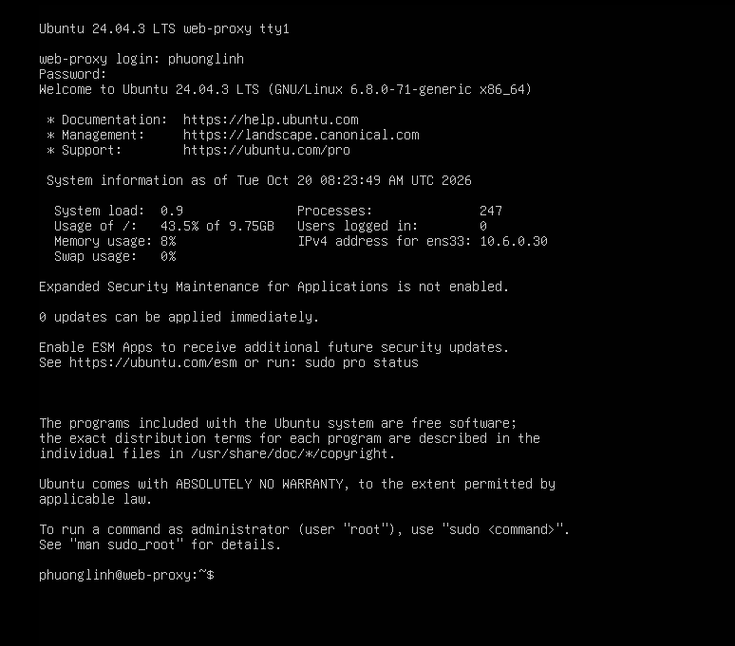
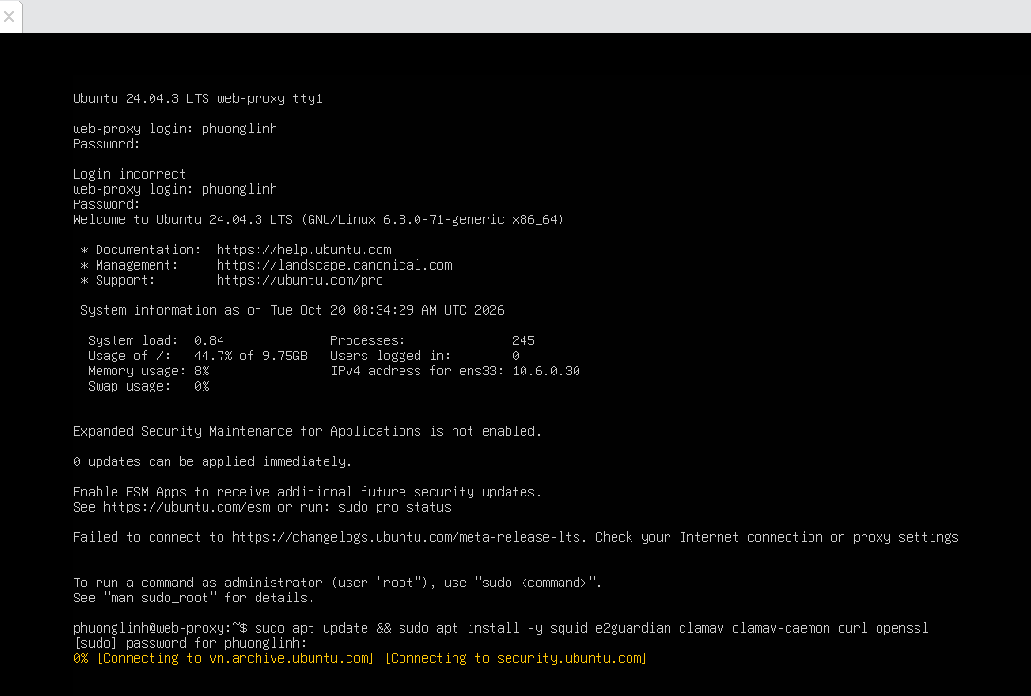
Ping thử qua pfsense của web-proxy

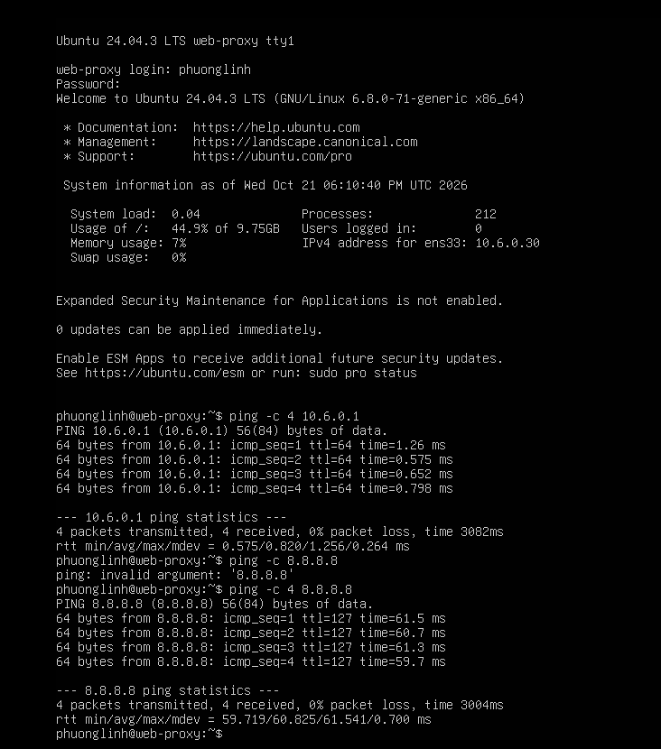
Chạy lệnh sudo apt update && sudo apt install -y squid e2guardian clamav clamav-daemon curl openssl để cài dịch vụ proxy
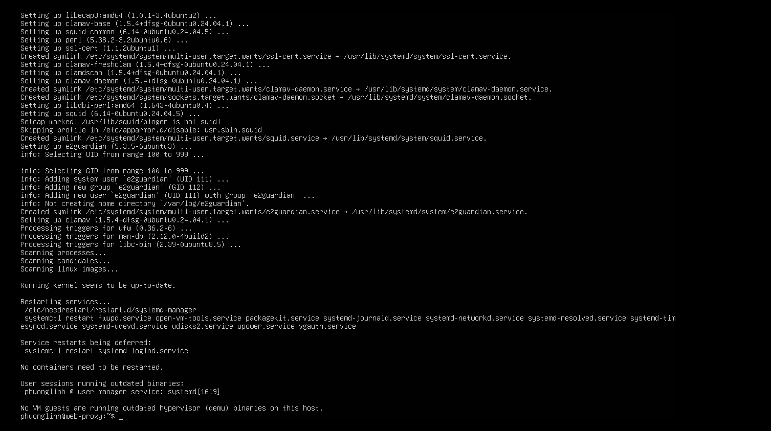
Chạy lệnh sudo nano /etc/e2guardian/e2guardian.conf
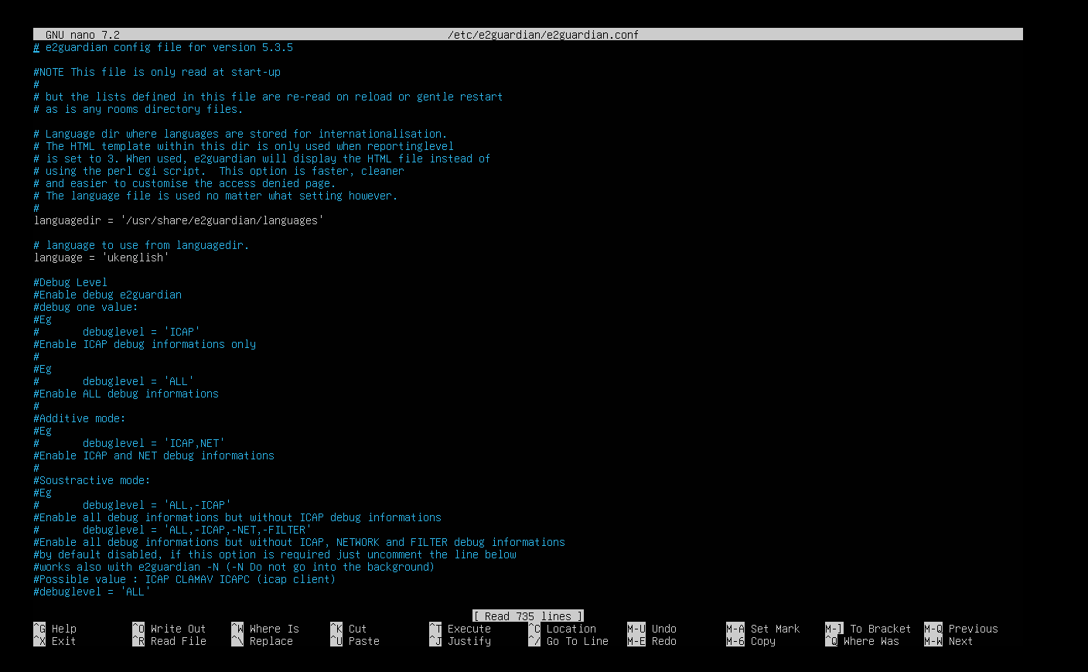
Tìm proxyip proxy port bỏ # ra để kích hoạt
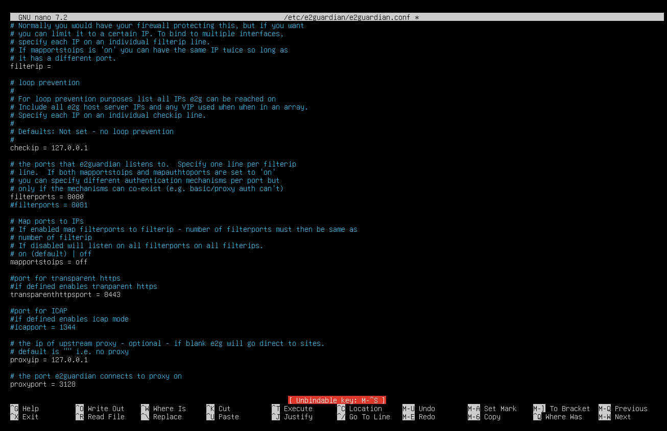
Tìm clamdscan và bỏ # đầu dòng
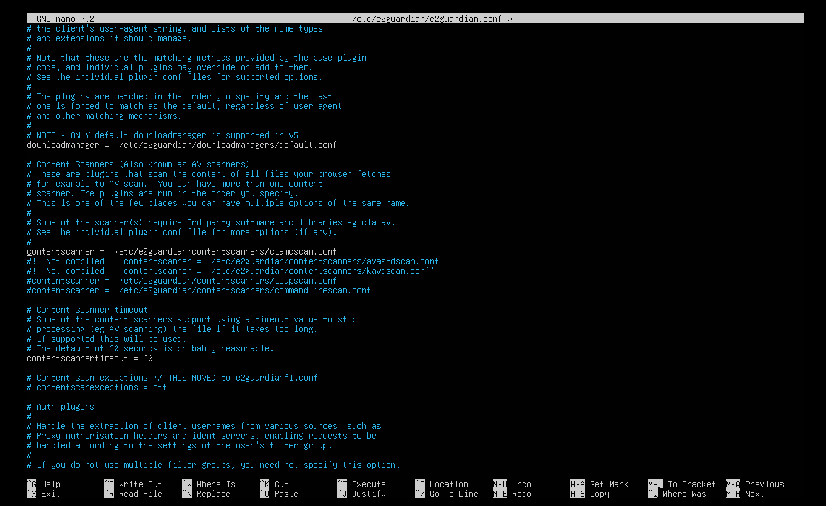
Gõ sudo nano /etc/e2guardian/lists/banneddomainlist và thêm các domain mình muốn chặn
Thoát ra và gõ curl -x http://10.6.0.30:8080 http://badsite.com để kiểm tra đã chặn được domain badsite chưa .

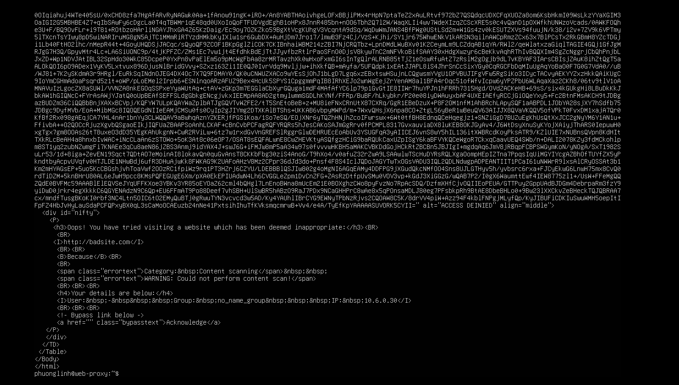
Còn dưới đây là facebook.com
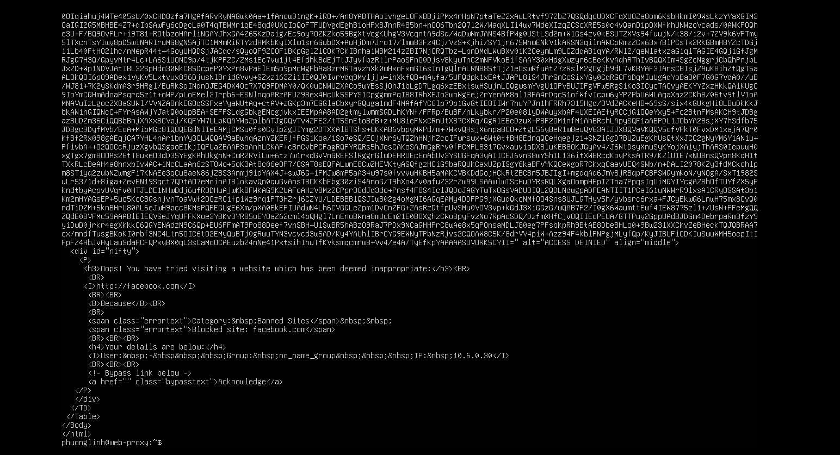
Tiếp theo thì chúng ta sẽ cấu hình client A
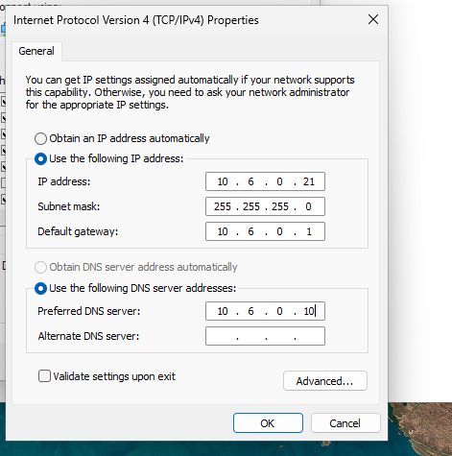
Gõ windows + I để mở setting và chọn network & internet tìm và chọn proxy và edit proxy server và chọn setup
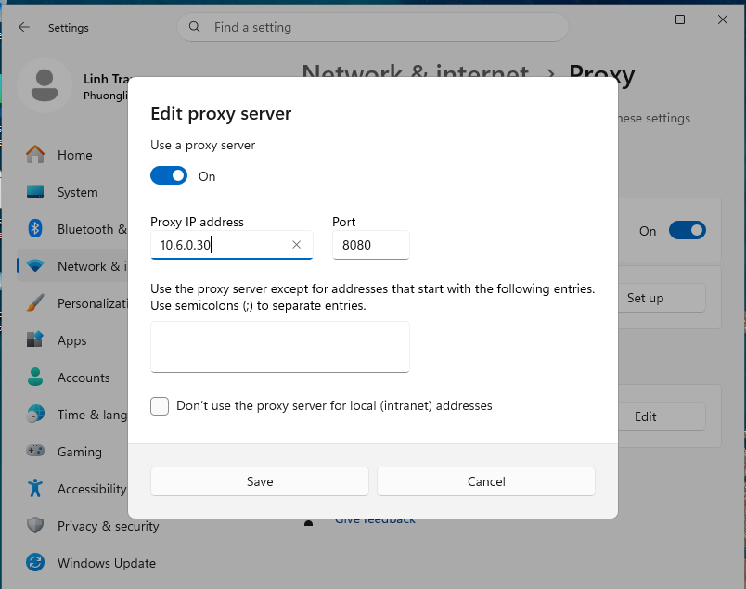
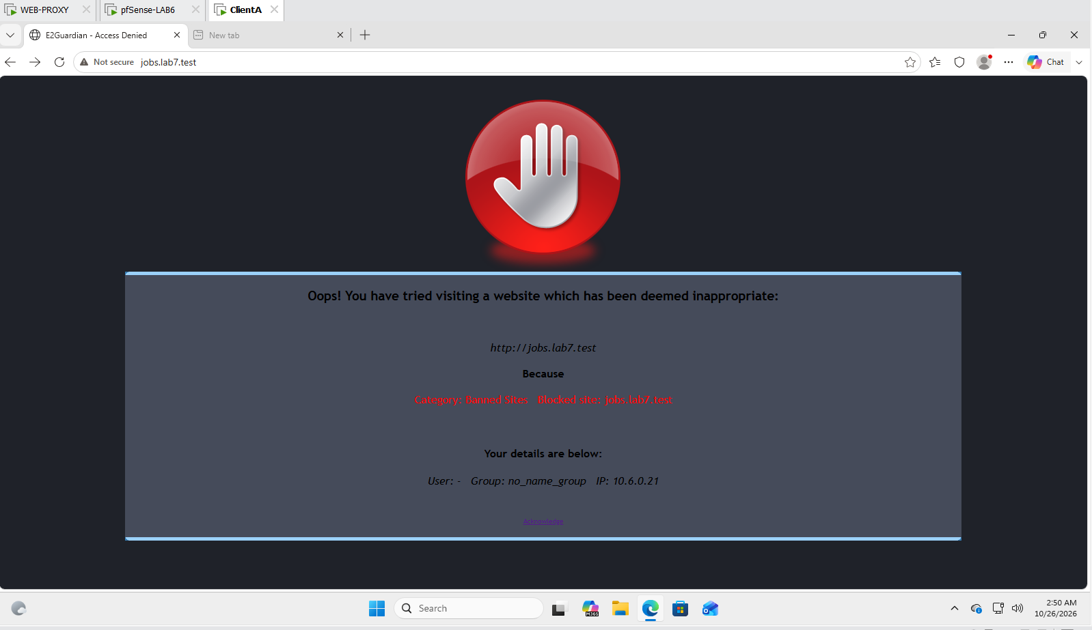
Chạy echo "172.16.6.10 normal.lab7.test china.lab7.test mideast.lab7.test weapons.lab7.test politics.lab7.test religion.lab7.test education.lab7.test entertainment.lab7.test games.lab7.test streaming.lab7.test blockedgame.lab7.test download.lab7.test" | sudo tee -a /etc/hosts ở máy ảo web-proxy
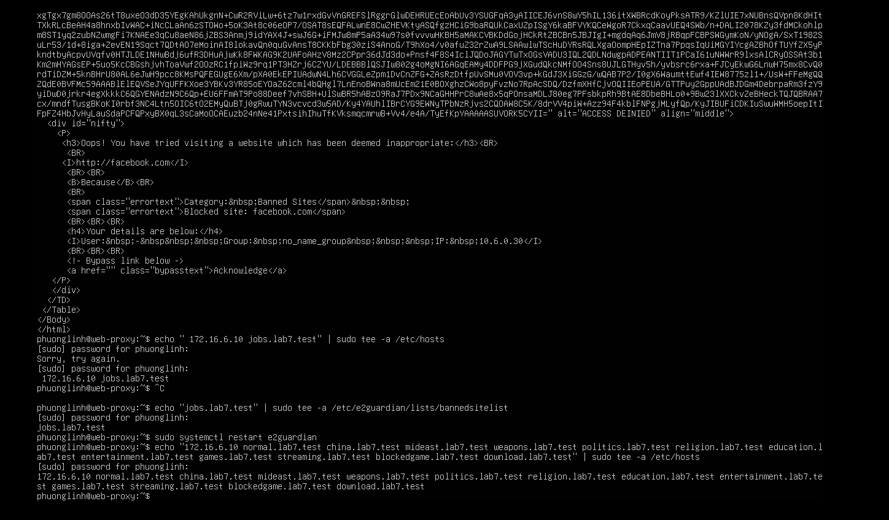
Kịch bản 1

2. Câu hỏi phân tích
1. Vì sao LAB 7 không cài Squid/SquidGuard trực tiếp trên pfSense?
Trả lời:
Netgate đã ngừng hỗ trợ hoặc đánh dấu không còn khuyến nghị sử dụng một số gói như Squid, SquidGuard và Lightsquid trên pfSense do các vấn đề về bảo mật và khả năng duy trì. Vì vậy, việc triển khai Web Proxy trên một máy chủ riêng chạy Ubuntu Server giúp phân tách chức năng giữa các thành phần trong hệ thống. pfSense đảm nhiệm vai trò Firewall và Gateway để kiểm soát lưu lượng mạng, trong khi máy chủ Web Proxy thực hiện việc kiểm soát truy cập web và lọc nội dung ở tầng ứng dụng. Cách triển khai này giúp hệ thống dễ quản lý và bảo trì hơn.
2. Firewall pfSense và Web Proxy khác nhau ở lớp nào và loại thông tin nào có thể kiểm tra?
Trả lời:
Firewall pfSense chủ yếu hoạt động ở lớp mạng (Layer 3) và lớp giao vận (Layer 4) của mô hình OSI. Firewall kiểm tra các thông tin như địa chỉ IP nguồn, địa chỉ IP đích, cổng kết nối, giao thức và trạng thái kết nối để cho phép hoặc chặn lưu lượng mạng.
Trong khi đó, Web Proxy hoạt động ở lớp ứng dụng (Layer 7), có khả năng kiểm tra các thông tin liên quan đến truy cập web như tên miền, URL, tiêu đề HTTP và loại nội dung được truyền tải. Nếu lưu lượng HTTPS chưa được giải mã, Proxy thường không thể kiểm tra nội dung bên trong dữ liệu đã mã hóa.
3. Vì sao phải block direct TCP/80,443 từ Client-A/B khi đã cấu hình proxy?
Trả lời:
Việc chặn kết nối trực tiếp đến các cổng TCP/80 và TCP/443 nhằm ngăn người dùng bỏ qua máy chủ Proxy để truy cập Internet. Nếu không có quy tắc chặn phù hợp trên pfSense, người dùng có thể tắt cấu hình Proxy trên trình duyệt và kết nối trực tiếp đến website bên ngoài mà không chịu sự kiểm soát của hệ thống lọc web.
Do đó, cần xây dựng các quy tắc Firewall phù hợp để buộc lưu lượng web của Client-A/B đi qua máy chủ Web Proxy, đồng thời vẫn cho phép các kết nối cần thiết đến máy chủ Proxy hoạt động bình thường.
4. Vì sao hostname/category filtering của website Internet thật có thể không ổn định nếu chỉ dựa vào IP?
Trả lời:
Việc lọc website chỉ dựa vào địa chỉ IP có thể không chính xác do Internet sử dụng các công nghệ như CDN, Shared Hosting và hệ thống cân bằng tải. Nhiều website có thể sử dụng chung một địa chỉ IP, trong khi một website cũng có thể được phân phối qua nhiều địa chỉ IP khác nhau.
Vì vậy, nếu chỉ lọc theo IP, hệ thống có thể chặn nhầm các website hợp lệ hoặc không chặn được website mục tiêu khi địa chỉ IP thay đổi. Việc kết hợp kiểm tra tên miền, URL và cơ chế phân loại website sẽ giúp nâng cao hiệu quả kiểm soát truy cập.
5. Temporary bypass khác hard block ở điểm nào?
Trả lời:
Hard block là cơ chế chặn hoàn toàn quyền truy cập vào website hoặc nội dung bị cấm. Người dùng nhận được thông báo từ chối truy cập và không thể tự vượt qua quy tắc chặn.
Temporary bypass là cơ chế cho phép người dùng xác nhận cảnh báo để tiếp tục truy cập trong một khoảng thời gian giới hạn, nếu chính sách của hệ thống cho phép. Cơ chế này phù hợp với những trường hợp cần linh hoạt trong kiểm soát truy cập. Tuy nhiên, khả năng sử dụng temporary bypass phụ thuộc vào phần mềm và cấu hình cụ thể.
6. Vì sao EICAR qua HTTPS không thể quét nội dung nếu không có SSL MITM?
Trả lời:
HTTPS mã hóa dữ liệu trao đổi giữa trình duyệt của máy khách và máy chủ web. Khi không sử dụng cơ chế giải mã và kiểm tra HTTPS, Web Proxy chỉ có thể quan sát một số thông tin kết nối, nhưng không thể đọc trực tiếp nội dung đã mã hóa bên trong luồng dữ liệu.
Vì vậy, Proxy không thể kiểm tra nội dung tệp tải xuống để phát hiện chuỗi kiểm thử EICAR nếu chuỗi này nằm trong dữ liệu HTTPS được mã hóa. Để thực hiện việc quét nội dung, hệ thống cần cấu hình HTTPS Inspection bằng cơ chế SSL MITM và thiết lập chứng chỉ tin cậy phù hợp trên máy khách.
7. CA dùng cho HTTPS inspection tạo ra rủi ro gì nếu private key bị lộ?
Trả lời:
Nếu private key của chứng chỉ Root CA dùng cho HTTPS Inspection bị lộ, kẻ tấn công có thể sử dụng khóa này để tạo các chứng chỉ giả mạo cho những website khác. Nếu các máy tính nội bộ vẫn tin cậy Root CA đó, trình duyệt có thể chấp nhận những chứng chỉ giả mạo mà không đưa ra cảnh báo như thông thường.
Điều này tạo điều kiện cho các cuộc tấn công trung gian (Man-in-the-Middle), từ đó làm tăng nguy cơ đánh cắp tài khoản, mật khẩu và dữ liệu cá nhân. Vì vậy, private key của CA cần được bảo vệ nghiêm ngặt, giới hạn quyền truy cập và thay thế chứng chỉ khi có dấu hiệu bị xâm phạm.
8. `maxcontentfilecachescansize` có phải luôn là hard download-size limit không? Giải thích.
Trả lời:
Không. Tham số maxcontentfilecachescansize liên quan đến giới hạn dung lượng nội dung được lưu vào bộ nhớ đệm để phục vụ quá trình quét của E2Guardian. Tham số này không mặc nhiên đồng nghĩa với việc hệ thống sẽ chặn mọi tệp tải xuống vượt quá dung lượng được cấu hình.
Tùy thuộc vào phiên bản và cấu hình, tệp vượt ngưỡng có thể không được quét đầy đủ hoặc được xử lý theo cơ chế khác. Nếu muốn giới hạn dung lượng tải xuống, cần sử dụng cơ chế kiểm soát kích thước nội dung phù hợp với phần mềm Proxy đang triển khai, đồng thời kiểm tra tài liệu của phiên bản được sử dụng trong phòng thí nghiệm.
9. Vì sao Schedule 60 phút không đồng nghĩa với daily category quota của Sophos?
Trả lời:
Schedule 60 phút là chính sách truy cập dựa trên một khoảng thời gian được xác định trước. Ví dụ, nếu lịch cho phép truy cập từ 12 giờ đến 13 giờ, người dùng chỉ được truy cập trong khoảng thời gian đó theo quy tắc đã cấu hình, bất kể đã sử dụng hết thời gian hay chưa.

Trong khi đó, daily category quota là hạn mức thời gian sử dụng được cộng dồn trong ngày đối với một danh mục website nhất định. Ví dụ, người dùng được phép truy cập mạng xã hội tối đa 60 phút mỗi ngày và có thể sử dụng thời gian này vào nhiều thời điểm khác nhau cho đến khi hết hạn mức. Vì vậy, hai cơ chế khác nhau về cách xác định thời gian được phép truy cập.
10. Khi browser lỗi nhưng E2Guardian không có log, giả thuyết đầu tiên cần kiểm tra là gì?
Trả lời:
Giả thuyết đầu tiên cần kiểm tra là lưu lượng truy cập từ trình duyệt chưa đi đến máy chủ Web Proxy tại cổng 8080. Nếu yêu cầu truy cập không đến được Proxy, E2Guardian sẽ không ghi nhận yêu cầu đó trong nhật ký hoạt động.
Cần kiểm tra cấu hình Proxy trên trình duyệt hoặc hệ điều hành, xác nhận địa chỉ IP của máy chủ Proxy là 10.6.0.30 và cổng kết nối là 8080. Đồng thời, cần kiểm tra kết nối mạng giữa máy khách và máy chủ Proxy, trạng thái dịch vụ Proxy cũng như các quy tắc Firewall có thể đang chặn kết nối.

